TOPLANTI TUTANAĞI
Konu | 2024-2025 Ebelik Bölümü ve Dekanlık Eğitim Öğretim Yılı Değerlendirme Toplantısı
Tarih | 05.11.2024
Saat | 13.00-14.00
Yer | SAĞLIK Bilimleri Fakültesi Dekanlık Odası

GÜNDEM
1. 2024-2025 Eğitim Öğretim yılı Güz Dönemi değerlendirmesi
2. SBF Kalite akreditasyon süreçlerinin değerlendirilmesi
3. Üniversite KAP sürecinin değerlendirilmesi
4. Görüş ve Önerileri

TOPLANTI KARARLARI
- 2024-2025 Eğitim Öğretim Yılı itibarı ile fakültemizde 5İ dersler dahil tüm dersler yüz yüze eğitim ile verilmeye başlanmıştır. Bu durum derslikler açısından bazı çakışmalar oluştursa da Sağlık Yönetimi Bölümü özelinde eğitim öğretimi etkileyecek bir sorun yaşanmamıştır.
- Dönem sonu ders değerlendirme dosyalarının hazırlanmasına önem gösterilmesi gerektiği, derslerin öğrenci ve not dağılımlarının iyi analiz edilmesi, F notu alan öğrencilerin sayısı ve kayıt yıllarının analiz edilmesi gerektiği,
- Derslerde standart öğretim modelinin dışına çıkıp, öğrenci merkezli, aktif öğrenci, hocanın moderatör konumda olduğu modeli benimsenebileceği ve benzer uygulamalar ile dersin zenginleştirilmesi,
- Akademik personel sayısının son 1,5 yıl içinde azalmasına bağlı olarak eğitim-öğretimde nitelik ve nicelik açısından bölümün güçlü kılınması adına personel taleplerinin yapıldığı ve bu yıl itibariyle bölümün 3. mezunları verilerek, mezun sayısının giderek arttığına,
- 2025 Şubat ayında SABAK’a başvuru yapılacağı. Bölüm akademik personelinin kalite süreçlerinde yer almasının akreditasyon için bölüme avantaj sağladığı.
- Akreditasyon görev ve sorumlulukların aktif olarak paylaştırılarak öz değerlendirme raporu üzerinde çalışmaların devam ettiği,
- Dekanlıkça yeni bir birim olarak Kalite Güvence Birimi Kurulması planlandığı, bu birimin yılda 2 defa değerlendirme yapacağı belirtildi. İlkinde kalite dokümantasyon sisteminin doğru kullanılıp kullanılmadığının değerlendirilmesi, ikincisinde ise yıl sonu değerlendirmesi şeklinde bir yıl içinde SABAK’ın her bir ölçütündeki parametrelere yönelik değerlendirmenin yapılacağı,
- Dekanlıkça mezunlar buluşması etkinliğinin planlanmasının yapıldığı belirtilmiştir. Mezunlara ulaşılarak bu doğrultuda bilgilendirmenin yapılması gerektiği,
- Bölüm web sayfasının güncel tutulması gerektiği,
- Akademik danışmanlık saatlerinin etkin kullanımı ve bu kapsamda öğrencileri ile iletişim halinde olunması gerektiği,
- Akran yönderliği kapsamında öğrencilerin takibinin yapılması,
- Fakülte Dekanımız ve öğrenci buluşması etkinliğinin planlanması,
- Ders öğrenim çıktılarının çalıştaylar ve geri bildirimler kapsamında gerekli ise güncellemelerinin yapılması gerektiğine,

Karar verilmiştir.

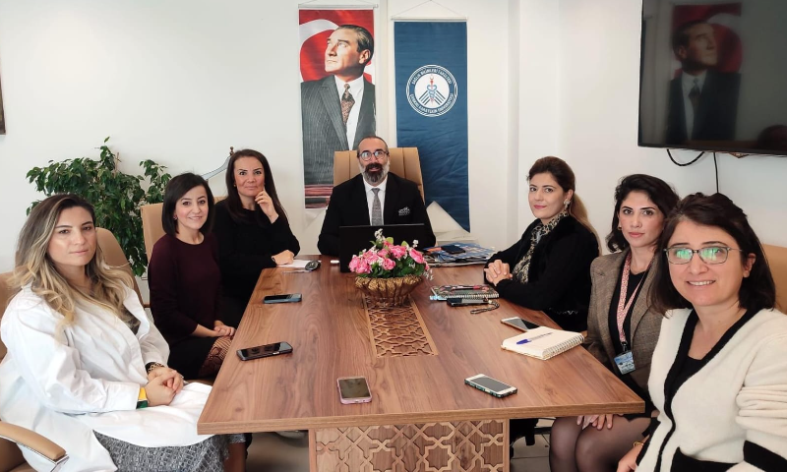

Adı Soyadı | Demet AKTAŞ | Adı Soyadı | Sakine YILMAZ | Adı Soyadı | Gökçe Banu ACAR GÜL
Unvanı | Doç.Dr. | Unvanı | Dr.Öğr.Üyesi | Unvanı | Dr.Öğr.Üyesi
İmza |  | İmza |  | İmza
Adı Soyadı | Nilay GÖKBULUT, | Adı Soyadı | Ebru YILDIRIM | Adı Soyadı
Unvanı | Dr.Öğr.Üyesi | Unvanı | Arş.Gör. | Unvanı
İmza |  | İmza |  | İmza

